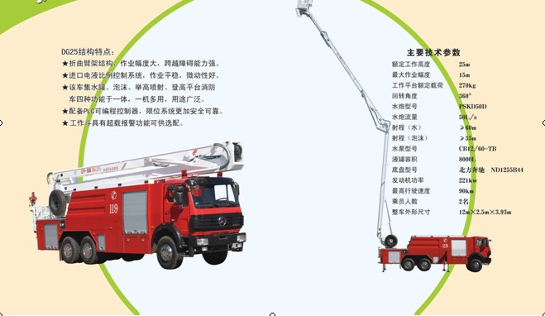

CDZ25组合式消防车
一 产品名称 登高平台消防车（组合式）
二 公告型号 FQZ5250JXFDG25
执行标准：GB7956-1998《消防车消防性能要求和试验方法》。
3C认证证书编号：2006081804000057
三 技术规格
1.基本参数
1.1最大工作高度: 27 m
1.2最大工作幅度: 15 m
1.3工作斗载荷: 270 kg
1.4回转角度: 360°任意方向
1.5回转速度 1-3 r/min可调
1.6整备质量: 19800 kg
1.7最大总质量： 25000 kg
1.8 外型尺寸: 12×2.5×3.93 m
1.9工作斗尺寸: 1.45×0.85×1.1 m
2.臂架
2.1臂架型式: 折曲式
2.2 臂架结构及材料: 箱型 15MNTI钢板
2.3上臂变幅角度: 0.9--90°相对中臂
2.4中臂变幅角度: 0.9--158°（与水平线夹角70°）
2.5下臂变幅角度: 86°
2.6臂架展开时间： ≤ 150s
3.平衡机构：
3.1结构型式: 内藏式、链条＋拉杆
3.2链条 滚子链16A-1X
3.3直板活节销轴 16A--1
4.支腿
4.1支腿型式: H型
4.2结构及材料:: 箱型 15MNTI .16MN钢板
4.3支腿展开时间: ≤30 s
4.4支腿跨距: 5.5×4.5 m
5.水路系统
5.1管路材料: D90×50 铝合金管材
5.2水路软管: 不锈钢编织网护套软管
5.3 管牙接口: KY80
5.4 闷盖: KM80
5.5 内螺纹球阀 CDG20
6. 液体罐
6.1 容积: 8000 L(水6000.L泡沫2000L)
6.2 材料: 1Cr18Ni9Ti板
6.3.板材厚度: 3×3×2.5×3×5mm
(壁板×隔板×顶板×封板×底板)
6.4 出水口闷盖: KM 80
6.5 管牙接口: KY 80
7.水泵系统
7.1 水泵型号: 华宇CB12/60—TB
7.2 水泵流量(常压/中压) 60／50 L/S
7.3.水泵压力:(常压/中压) 1.2／1.8 M pa
7.4 水泵系统吸水口直径： ∮ 125/2只
7.5 引水时间: 30 s
7.6 引水深度: 7 m
7.7夹心式取力器 PF60
8.水炮
8.1型号： PSKD50D电动遥控炮
8.2水炮直流射程 ≥55 m
8.3水炮炮口流量 50L/S
8.4水炮水平转动角度 左.右360 °
8.5水炮俯仰转动角度 俯.仰±70

9.底盘
9.1型号: 北方奔驰ND1255B44
9.2发动机功率 211 kw
9.3取力器 N71/1b
9..4最高车速 ≥90km/h
9.5最大爬坡度 28
9.6 燃料种类： 柴油.
9.7乘员 2名
10.液压控制系统
10.1液控单向阀 SV10GA1—30/
10.2单向阀 S10A/1.2
10.3电磁换向阀 22EH-H10B-T
10.4双向平衡阀 MHB--030--LEOH—51N（进口）
10.5平衡阀 MHB--030--LEOH—51E（进口）
10.6防爆阀 VF1—16 -- F -- 0—16 （进口）
10.7电液比例操纵阀 P70CF—04-- HK27--014（进口）
10.8梭阀 SF—H8L--1
10.9单向阀 S15A1 0/2
10.10液压锁 05.53.02-10-02-00 （进口）
10.11多路组合操纵阀 QYZ15/10B--
10.12应急泵 GCB000N04E40BD1123A12（进口）
10.13回转马达 ZBM40
10.14回转机构 QY807
10.15回转支承 HJH--880
10.16齿轮泵 CBF-F50
10.17截止阀 K23JDB
11.电气控制系统
11.1电子报警器 JDD--80
11.2警灯 JDJ—2
11.3遥控手柄 YQK1.2 EHVC2B.124LD（进口）
12.火场照明 (选装项目)
12.1发电机组 雅马哈SGB2500R
12.2投光灯 CTI –L175
13.安全保护系统
13.1.上下车互锁装置
13.2臂架变幅角度限制装置
13.3转台转动限制装置
13.4支腿软腿报警装置
13.5应急动力装置
13.6 应急卸荷装置
14. 随车器材
14.1 消防水带 80型 6×20M
14.2 散花消防枪
14.3 空气泡沫枪
14.4 直流消防枪
14.5 三分水器
14.6 集水器
14.7分水器
15.随车文件
15.1使用说明书
15.2合格证
15.3随车备件名细
15.4随车工具名细
15.5汽车底盘使用说明书
15.6汽车保修卡
15.7汽车底盘合格证
15.8柴油机使用说明书

